Variatie waarnemen en verklaren

Mensen

Mensen zijn allemaal van dezelfde soort (Homo sapiens).

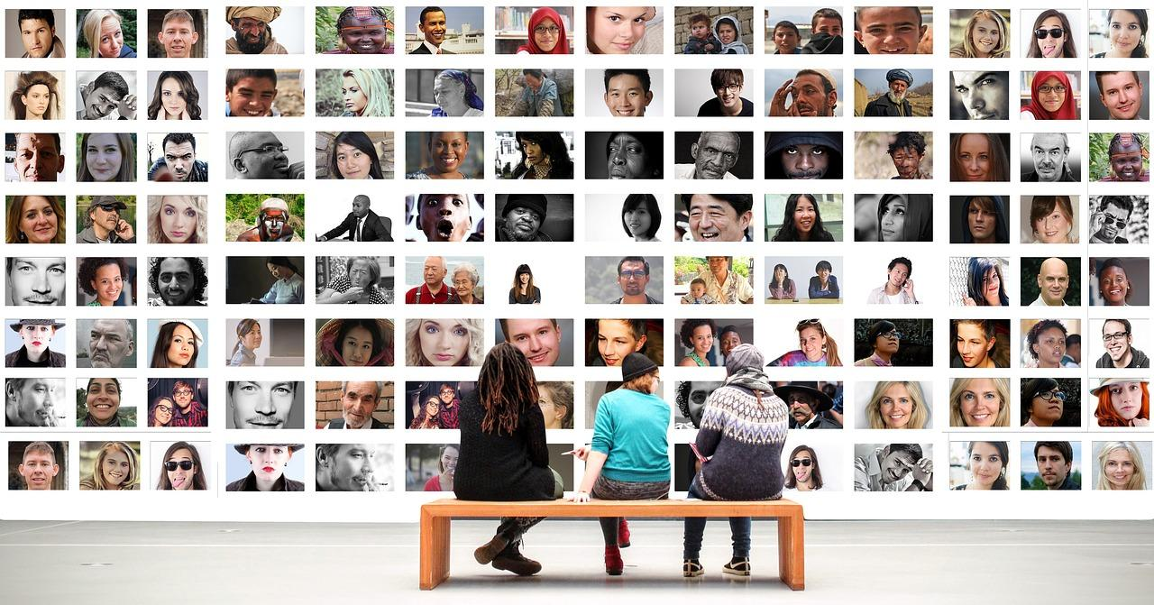

Er zijn verschillen tussen individuele mensen.
Verschillen tussen organismen van dezelfde soort wordt variatie genoemd.
Bespreek in je groep:
- Welke voorbeelden van variatie tussen mensen kun je noemen?
- Wat zijn de oorzaken van deze variatie?

Variatie waarnemen en verklaren

Katten

Huiskatten zijn allemaal van dezelfde soort (Felis catus).

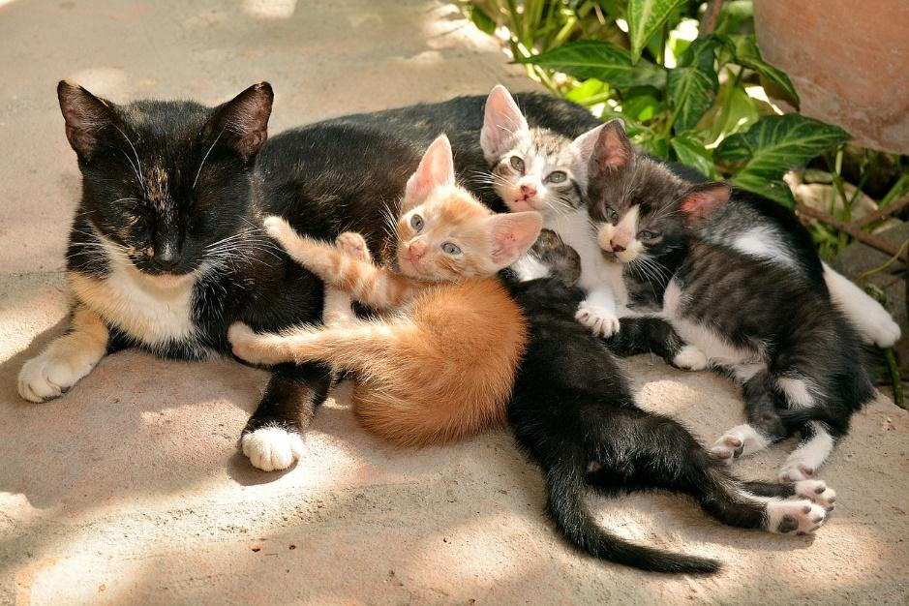

Er zijn verschillen tussen de individuele katten in de afbeelding.
Verschillen tussen organismen van dezelfde soort wordt variatie genoemd.

Bespreek in je groep:
- Welke voorbeelden van variatie tussen de huiskatten kun je noemen?
- Wat zijn de oorzaken van deze variatie?

Variatie waarnemen en verklaren

Zonnebloemen

De zonnebloemen in de afbeelding zijn allemaal van dezelfde soort (Helianthus annuus).

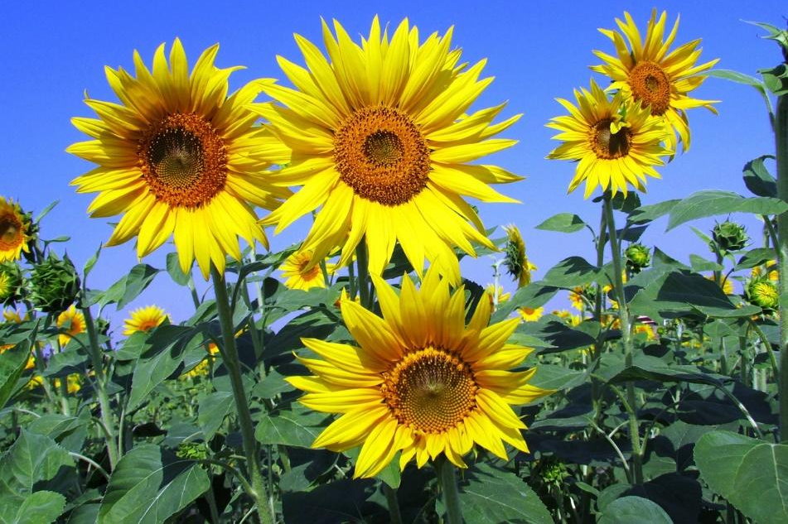

Er zijn verschillen tussen de individuele katten in de afbeelding.
Verschillen tussen organismen van dezelfde soort wordt variatie genoemd.

Bespreek in je groep:
- Welke voorbeelden van variatie tussen de huiskatten kun je noemen?
- Wat zijn de oorzaken van deze variatie?

Gebruik van de opdracht
Geef elk groepje een werkblad. De foto’s op het werkblad/de presentatie kunnen dienen als aanzet tot discussie. Leerlingen kunnen ook zelf voorbeelden van variatie zoeken, bijvoorbeeld:
- binnen de klas (verschillen tussen leerlingen),
- bij levende planten of dieren in het practicumlokaal,
- in hun eigen familiefoto’s,
- of in andere geschikte foto’s (bijv. van beroemdheden of wilde dieren).
U kunt de klas ook verdelen in ‘expertgroepen’, waarbij elke groep een ander voorbeeld bespreekt (bijv. mensen, katten, zonnebloemen, enz.). Elke groep wordt zo ‘expert’ in dat voorbeeld. Daarna kunnen de groepen hun bevindingen terugkoppelen aan de klas, of de leerlingen worden herschikt in ‘jigsaw-groepen’. In zo’n groep zit telkens één expert per voorbeeld, die de anderen informeert over de voorbeelden en oorzaken van variatie.

Antwoorden
Leerlingen zullen waarschijnlijk veel verschillende voorbeelden van variatie noemen, zoals lengte, lichaamsgewicht, kleur van huid/vacht/haar/ogen, lichamelijke beschadigingen, enzovoort.

Ze zouden ook mogelijke oorzaken van variatie moeten noemen, zoals verschillen in het genoom/DNA/genen/erfelijk materiaal, verschillen in leefstijl of omgeving (met concrete voorbeelden), of ideeën over geslachtelijke voortplanting en de willekeurige overerving van eigenschappen van elke ouder. Mutaties kunnen ook een mogelijke oorzaak zijn voor variatie.

Bijdragen
Ontworpen door Alistair Moore (UYSEG).

Afbeeldingen: humans – pixabay.com/geralt (2944065); cats – pixabay.com/disoniador (1469477); sunflowers – pixabay.com/Vijayanarasimha (268015)

Bronnen
Allen, M. (2014). Misconceptions in Primary Science, Second edn Berkshire, UK: Open University Press.
Cisterna, D., Williams, M. and Merritt, J. (2013). Students' understanding of cells & heredity: patterns of understanding in the context of a curriculum implementation in fifth & seventh grades. American Biology Teacher, 75(3), 178-184.
Deadman, J. A. and Kelly, P. J. (1978). What do secondary school boys understand about evolution and heredity before they are taught the topics? Journal of Biological Education, 12(1), 7-15.
Gott, R., et al. (1985). Science in Schools: Ages 13 and 15. Report No. 3. Assessment of Performance Unit. Department of Education and Science, HMSO, London, UK.
Gregory, T. R. (2009). Understanding natural selection: essential concepts and common misconceptions. Evolution: Education and Outreach, 2, 156-175.
Hackling, M. W. and Treagust, D. F. (1982). What lower secondary students should understand about the mechanisms of inheritance, and what they do understand following instruction. Research in Science Education, 12, 78-88.

